A Zenith e a Revolution recuperam o “Cover Girl” com o modelo revivalista A3818 Revival

Miami, 27 de fevereiro de 2020: Durante uma festa elegante, que contou com a presença da imprensa, de clientes e amigos da marca, a Zenith e a Revolution revelaram um modelo Revival exclusivo, baseado num emblemático El Primero da década de 1970. Carinhosamente apelidado de “Cover Girl” pelos colecionadores de relógios vintage e fãs do El Primero pelo facto de ter figurado na capa de um livro sobre a história da Zenith, o A3818 foi lançado em 1971 por um breve período e em quantidades limitadas, o que o tornou um dos relógios El Primero vintage mais procurados e mais difíceis de encontrar. Em parceria com a Revolution e a publicação-irmã The Rake, a Zenith recupera este icónico cronógrafo desportivo e elegante numa série Revival de edição limitada com 100 exemplares.

“É um enorme prazer recuperar um dos mais emblemáticos modelos El Primero históricos com a Revolution e a The Rake, que apoiam a Zenith há tanto tempo. Muito mais do que media líderes no ramo da relojoaria e do que de melhor a vida tem para oferecer, a Revolution e a The Rake são, também, curadoras de objetos excecionais e influenciadoras que ditam tendências, com uma história para contar”, afirma Julien Tornare, CEO da ZENITH, acerca da colaboração. Wei Koh, fundador da Revolution e da The Rake, acrescentou: “No panteão dos cronógrafos desportivos mais icónicos no mundo da relojoaria, só um relógio possui uma alcunha que instiga o desejo masculino de forma tão intensa. Refiro-me, naturalmente, ao lendário A3818 da Zenith, também conhecido como Cover Girl, por ter aparecido na capa da obra de Manfred Rössler «Zenith: Swiss Watch Manufacture since 1865». Na cultura do colecionismo vintage, o Cover Girl é o relógio mais procurado e um dos cronógrafos mais raros da Zenith, julgando-se apenas terem sido produzidos 1000 exemplares. Em leilões, alcança, habitualmente, valores próximos dos 20 mil dólares americanos, o que torna este relógio uma presa realmente valiosa e incapturável”.

Uma das características mais distintivas do A3818 original, comparativamente com outros relógios El Primero iniciais, é o seu mostrador. Em vez dos elementos de assinatura Zenith, como os submostradores tricolores do cronógrafo ou os mostradores “panda” com fortes contrastes, o A3818 possuía um mostrador azul texturizado, algo que era bastante raro em 1971. Na série Revival, mantiveram-se o acabamento acetinado e escovado e o tom azul-petróleo do mostrador, tal como o trajeto dos segundos em “pirâmide” e o cinzento e preto alternados nos aros do submostrador. Para conferir um toque único e moderno a esta referência histórica e para aumentar a legibilidade no escuro, o trajeto em pirâmide, a escala taquimétrica, o logótipo e as palavras são em Super-LumiNova. O A3818 recebe outra agradável atualização, desta vez, no reverso da caixa, com um fundo em safira que revela o calibre El Primero.
Cada peça da caixa de 37 mm em aço inoxidável facetado do A3818, incluindo os botões “pump”, é fiel ao modelo original de 1971. Para completar o carácter e visual vintage do relógio, o A3818 Revival é apresentado numa bracelete tipo “escada” em aço, uma versão moderna das emblemáticas braceletes Gay Frères dos primeiros relógios El Primero.
O El Primero A3818 Revival será limitado a 100 exemplares, sendo que 50 se destinam às lojas online da Revolution e da sua publicação-irmã The Rake e os restantes 50 às boutiques Zenith em todo o mundo.

ZENITH: ESTÁ NA HORA DE ALCANÇAR A SUA ESTRELA

Tendo na inovação a sua estrela-guia, a Zenith usa movimentos excecionais desenvolvidos e manufaturados internamente em todos os seus relógios. Desde o primeiro cronógrafo automático, o El Primero, ao cronógrafo mais rápido com uma precisão de 1/100 de segundo, o El Primero 21, bem como o Inventor, que reinventa o órgão regulador, substituindo os mais de 30 componentes por um único elemento monolítico, a manufatura está constantemente a desafiar os limites do que é possível. A Zenith tem vindo a moldar o futuro da relojoaria suíça desde 1865, acompanhando aqueles que ousam desafiar-se a si próprios e alcançar a sua estrela.

SALA DE IMPRENSA ZENITH

Para obter fotografias adicionais, aceda à ligação abaixo
http://pressroom.zenith-watches.com/login/?redirect_to=%2F&reauth=1

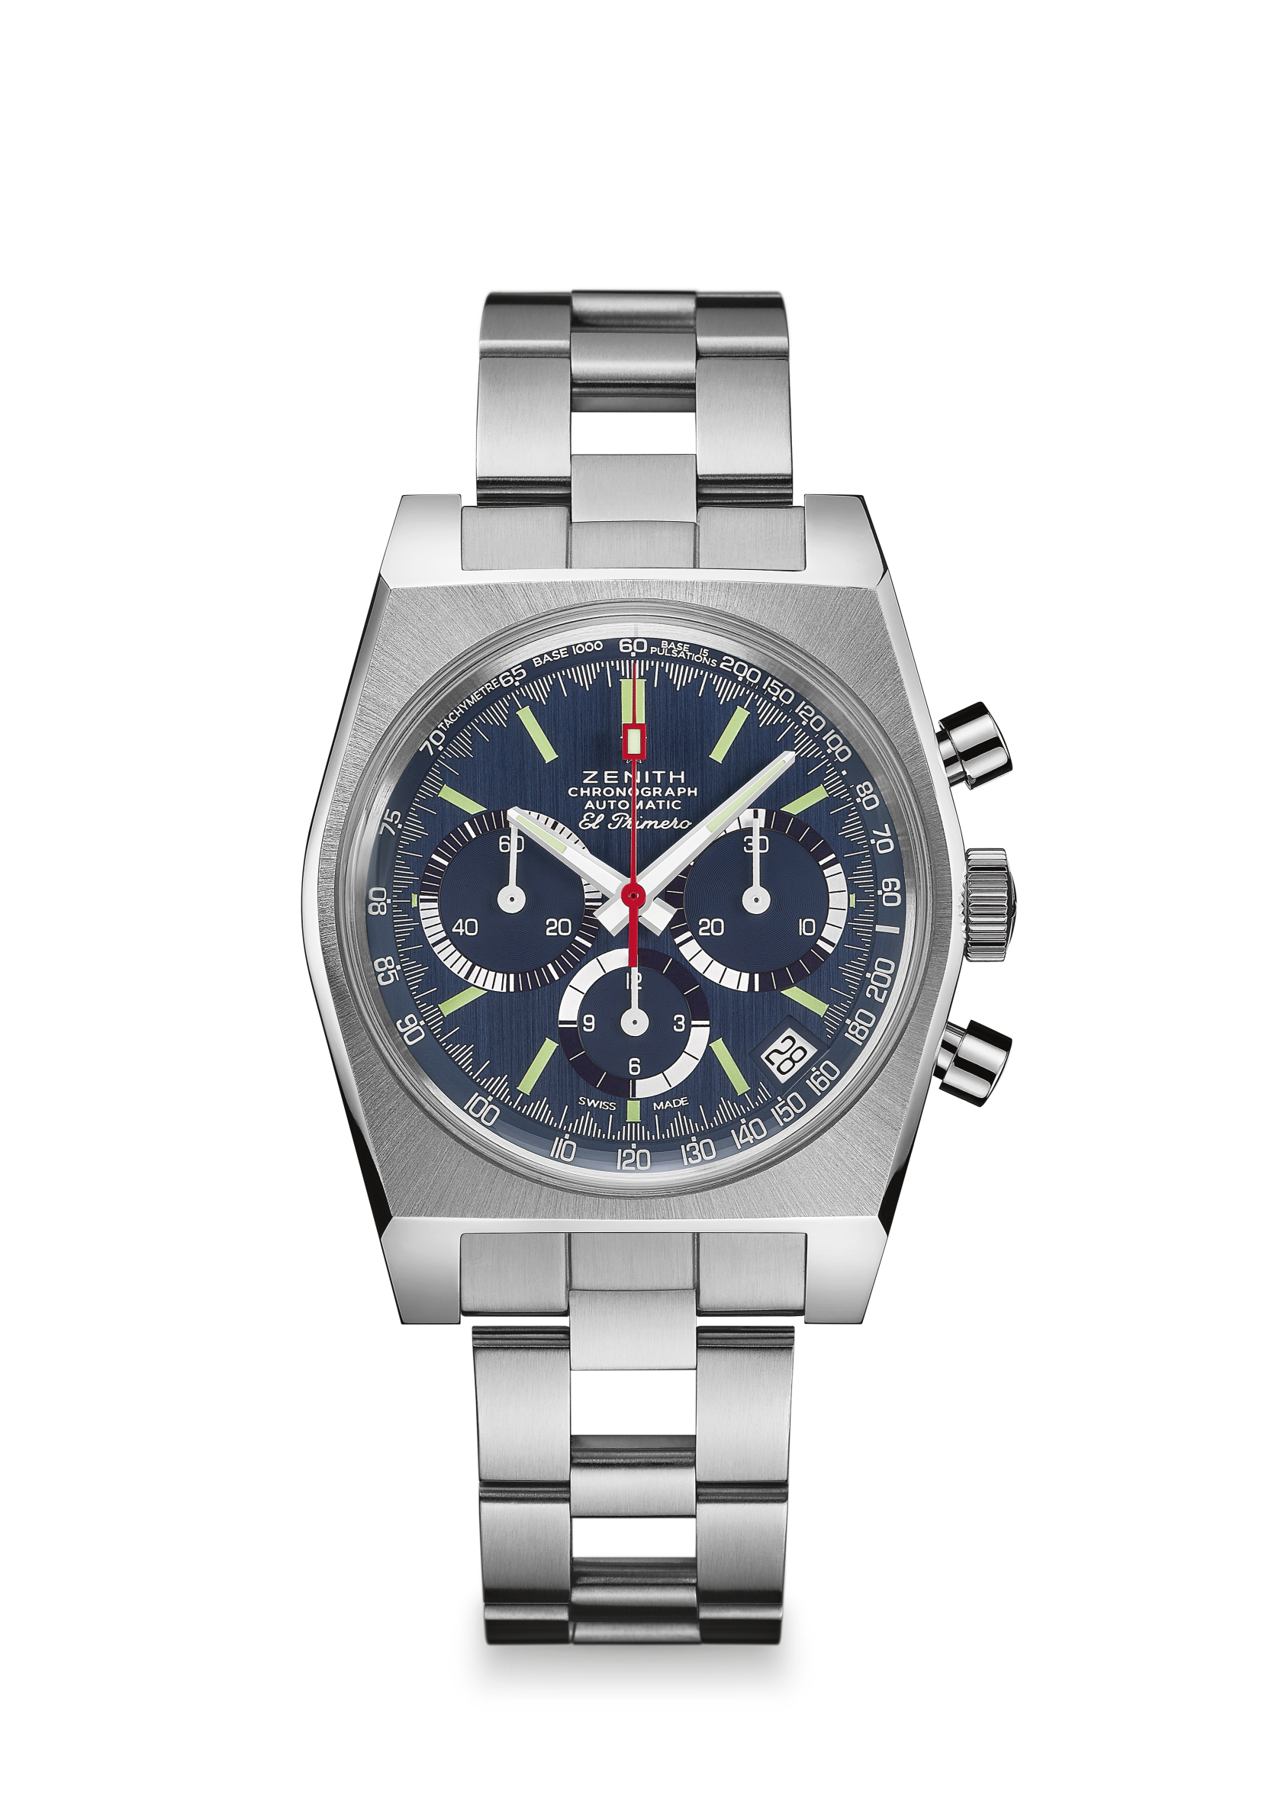
EL PRIMERO A3818 REVIVAL “The Cover Girl”
Referência: 03.A3818.400/51.M3818

CARACTERÍSTICAS ÚNICAS DO PRODUTO
Edição Revival da referência A3818 de 1971
Caixa original de 1969 com 37 mm de diâmetro
Cronógrafo automático com roda de colunas El Primero
Mostrador em Super-LumiNova® integral
Edição limitada de 100 exemplares:
50 relógios disponíveis nas boutiques Zenith e em www.zenith-watches.com nos EUA
50 relógios para a The Rake/Revolution
Oferta de uma cópia do livro de Manfred Rössler sobre a Zenith

MOVIMENTO
Movimento: El Primero 400, automático
Calibre: 13¼''' (diâmetro: 30 mm)
Espessura do movimento: 6,6 mm
Componentes: 278
Joias: 31
Frequência: 36 000 VpH (5 Hz)
Reserva de marcha: mínimo de 50 horas
Acabamentos: massa oscilante com padrão “Côtes de Genève”

FUNÇÕES
Horas e minutos no centro
Ponteiro pequeno dos segundos às 9 horas
Cronógrafo:
– Ponteiro de cronógrafo central
– Contador de 12 horas às 6 horas
– Contador de 30 minutos às 3 horas
Escala taquimétrica
Indicação de data às 4h30
PREÇO 7900 CHF

CAIXA, MOSTRADOR E PONTEIROS
Diâmetro: 37 mm
Diâmetro da abertura: 32,3 mm
Espessura: 12,60 mm
Vidro: vidro de safira abaulado com tratamento antirreflexo em ambas as frentes
Fundo da caixa: vidro de safira transparente especial
Material: aço inoxidável
Estanqueidade: 5 ATM
Mostrador: azul acetinado e escovado
Índices das horas: revestidos a ródio, facetados e revestidos com Super-LumiNova® SLN C3
Ponteiros: revestidos a ródio, facetados e revestidos com Super-LumiNova® SLN C3

BRACELETE E FECHO
Bracelete tipo “escada” com duplo fecho extensível

